投票率低下防止等に向けた政治参画のあり方研究会

参考事例集

鳥取県

目次

事例１：生徒会役員選挙協力事業（神奈川県川崎市）

事例２：高校生が主体的に取り組む「こども選挙」（クラーク記念国際高等学校鳥取キャンパス）

事例３：路線バスを移動式投票所に（愛知県豊田市）

事例４：移動式の期日前投票所が自宅前まで（北海道士幌町）

事例５：移動式（巡回式）期日前投票所（鳥取県北栄町）

事例６：災害時に強い共通投票所（熊本県南阿蘇村）

事例７：議会モニター制度・議員の学校（北海道栗山町）

事例８：政策サポーター（長野県飯綱町）

事例９：少年議会（山形県遊佐町）

事例10：これからの大和町議会のあり方プロジェクト（宮城県大和町）

事例11：議会改革調査特別委員会（鳥取県若桜町）

この参考事例集は、令和５年９月に鳥取県が設置した投票率低下防止等に向けた政治参画のあり方研究会が報告書（同年１２月公表）を取りまとめる上で参考とした事例を掲載したものです。

事例 １神奈川県川崎市『生徒会役員選挙協力事業』

取組に至る経緯

川崎市では、若年層の低投票率の解消に向け、選挙権年齢に達する前の早い時期から、子どもの発達段階に応じて学校教育と連携した啓発が重要であるとの観点から、平成８年から市内各中学校等にて実施される生徒会役員選挙の際に、市選挙管理委員会から実際に選挙で使用する用具の貸出や、選挙の手引きなどを提供することによる、生徒会役員選挙協力事業を実施。

実際の選挙と同様の方法で生徒会役員の選挙を体験し、民主主義の基本である正しい選挙のあり方を学ぶことや、生徒一人ひとりの選挙に対する認識や関心を深めることを目的としている。

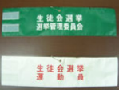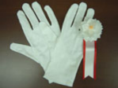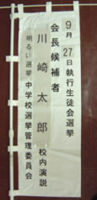

取組概要

○支援対象：川崎市内の小学校、中学校、高等学校、特別支援学校等。なお、市立の学校については、毎年、各校長会にて本事業を直接周知し、積極的な参加を呼びかけている。

○貸出物品：候補者用ののぼり旗、たすき、白手袋及び白バラ胸章、選挙管理委員用腕章、選挙運動員用腕章、投票箱、記載台、投票用紙計数機の貸出しと合わせて、教師向けの「生徒会役員選挙の手引き」や生徒向けの啓発チラシ「イチゴ世代」などの資料を提供している。

貸出物品

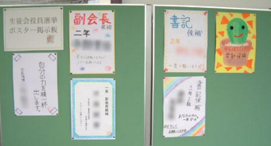

取組の実績、効果等る経緯

○生徒会役員選挙の実施例

生徒会役員選挙に当たり、生徒による選挙管理委員会が立ち上げられ、選挙の期日等や立候補の届出の告示が掲示されることにより正式に選挙が始まる。ポスター掲示場には立候補した生徒の手作りの投票依頼用のポスターが掲出され、立候補者の全員による立会演説会を経て投票が行われ、開票作業後には直ちに、選挙管理委員会から校内放送で、結果が発表される。なお、各学校からの希望があれば市職員が実施方法などのレクチャーも実施している。

校内に設置されたポスター掲示場

〇実施件数

平成３０年度５４校、令和元年度５０校、令和２年度５７校、令和３年度５８校、令和４年度５７校。なお、本事業は主に中学校生徒を対象に実施されており、令和４年度は市立中学校５２校中４８校で実施。

〇体験した生徒のコメント

・本物と同じようなやり方で選挙をしたので、身が引き締まりました。公正にやるとは、こういうことかなと思った。２０才になったら、今日のことを思い出し必ず選挙に行きます。（２年男子・立候補者）

・本物を使っているとやる気が違ってくる。雰囲気があってよかったと思う。（２年女子・立候補者）

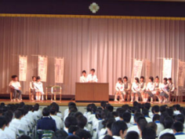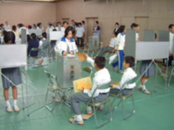・まじめで堅苦しかったが、正しい選挙とはこういうものかといい経験をした。２０才になったら必ず選挙には行きたいです。（３年女子）

・学校の中心となる人を選ぶので、しっかりと投票をしました。大人になったら、国の中心となる人を選ぶため、必ず投票します。（２年男子）

・緊張した。本物の投票と全く同じだ。（１年女子）

生徒会役員選挙の様子

事例 ２

高校生が主体的に取り組む「こども選挙」

（クラーク記念国際高等学校鳥取キャンパス）

取組に至る経緯

投票率の低下による主権者教育の重要性の高まりや、こどもの政治参加の必要性などを背景に、実際の選挙と同時開催でこどもたちに模擬投票を体験してもらうことで、「リアルな学び」や「政治への参加機会」を提供することを目的とし、先に行われた神奈川県茅ケ崎市でのこども選挙の事例を参考に、教諭からの呼びかけで集まった有志生徒と教諭により企画実施された。

こどもが模擬投票により選挙体験することで、学校の授業で習う民主主義や地方自治の知識を、実感として理解するきっかけとなっている。

取組概要

〇実施内容：令和５年４月９日に執行された鳥取県知事選挙（定数１／候補者２）及び鳥取県議会議員選挙鳥取市選挙区（定数１２／候補者１３）と同日に、実際の内容を題材として有権者でない小学生以上のこどもを対象に模擬投票を実施。

実際の選挙の投開票日：令和５年４月９日

こども選挙の投票日：令和５年４月９日　１０時～１５時

集計日：令和５年４月１９日

〇取組内容：準備に当たっては、生徒が中心となって企画・広報・運営を行い、鳥取市内の学校や鳥取駅前のお店等へアポイントをとり、ポスター配布や模擬投票の広報を実施。また、あわせて生徒が市内児童クラブを訪問し「民主主義とはなにか」について伝える取組も行った。投票の実施に当たっては、鳥取県選挙管理委員会と相談しながら慎重に検討。開票結果の公表については、実際の選挙の異議申出期間経過後に公表することにした。

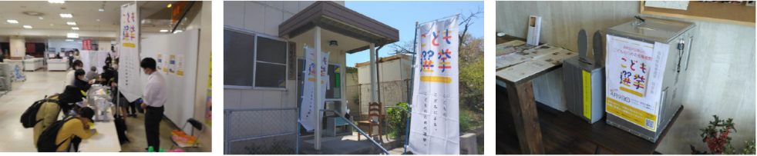〇投票所：市内４カ所（ＴＯＳＣ本店、せんきょう児童クラブ、ＣＯＣＯＮ、探究学童ＧａｋｕＤｏｏｎ）

こども選挙の様子

取組の実績、効果等る経緯

〇取組の実績・効果：投票総数は８９票。投票したこどもから集めたアンケートでは「フリースクールの充実を期待」「学校をきれいにして」といった具体的要望もあり、選挙や政治を身近に感じてもらう機会となった。また、実施した生徒自身にとっても実践的な主権者教育と同時に、校外で地域の大人と関わる機会の創出ともなった。

〇新たな取組：実施に関わったある生徒は「候補者の政策や考えを知った上で投票できたらよい」と考え、鳥取市議会議員へインタビューを行い、鳥取市在住の１０代後半から２０代半ばの若年層をターゲットに、ブログやＳＮＳで取材記事を公開して伝える「議員さんは身近！！プロジェクト」という新たな取組を始めた。３２人の市議から、普段の仕事内容や議員を目指した理由、好きな曲や県内のお気に入りスポット等を聞き出し市民に伝えることで、市民が議員をより身近に感じ、市政への興味や有意義な地域参加の促進につながっている。

事例 ３愛知県豊田市『路線バスを移動式投票所に』

取組に至る経緯

豊田市選挙管理委員会では、若者の投票率の向上を目的として、市内の大学の施設に期日前投票所を設けていたが、平成３１年２月３日執行の愛知県知事選挙以降は、バス車輛を期日前投票所に仕立て、市内の大学を巡回する移動期日前投票所の取組を始めた。特に平成３１年４月７日執行の愛知県議会議員一般選挙においては、それまでバス車内から携帯電話を利用して選挙人名簿の照会（投票の有無の確認）を行っていたのに対し、西日本電信電話株式会社の協力のもとバス車内のパソコンから無線通信で市役所内に設置されたパソコンを遠隔操作し、選挙人名簿の対照を行う態勢を構築している。

取組概要（平成３１年執行愛知県議会議員一般選挙）

○実施期間：選挙期間中の平成３１年４月３日から４月５日までの３日間において、以下の大学をバ

スで巡回し、期日前投票所を開設した。

　　　　　　・４月３日…愛知工業大学

　　　　　　・４月４日…中京大学

　　　　　　・４月５日…愛知学泉大学

○実施体制：名鉄バスからバス車輛を借り上げ、車輛内に投票箱や投票記載台を設置し、各大学のキ

ャンパスを巡回した。当日の人員体制は、投票管理者、投票立会人２人、事務従事者４

人の計７名。なお、バス車輛内のパソコンなどの期日前投票所の運営に必要な設備の電

力は、伴走するプラグインハイブリット公用車（ＰＨＶ）から給電した。

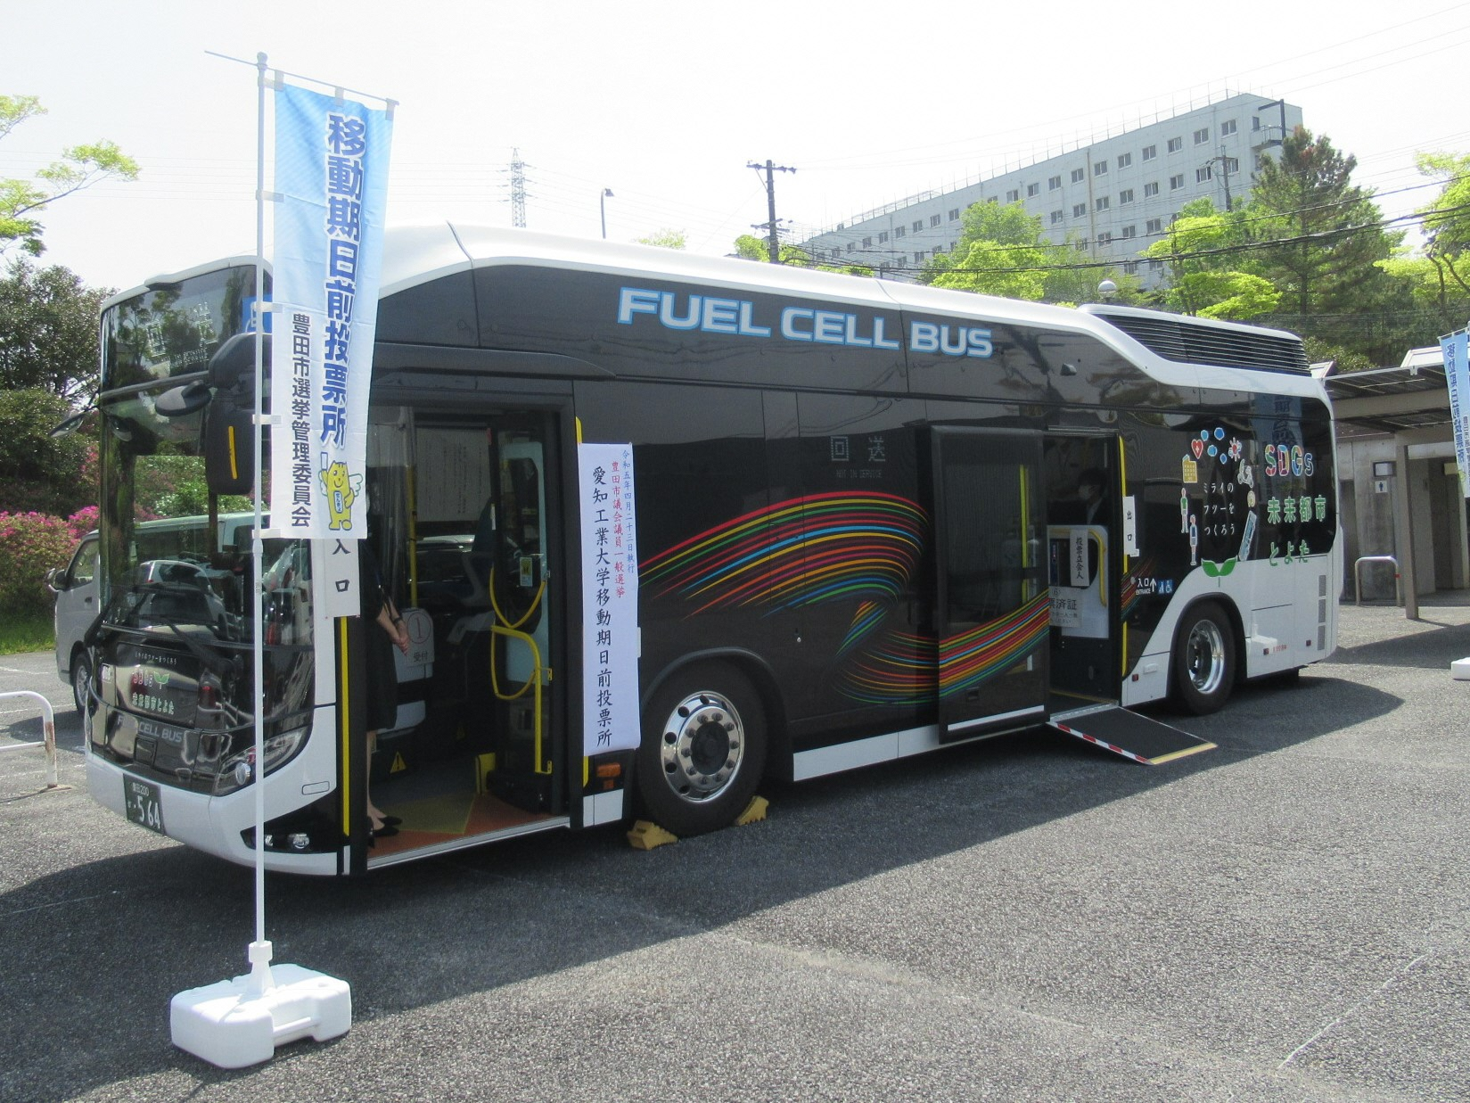

取組の実績、効果等る経緯

○３日間の移動式期日前投票所にて、計１６８名

　の選挙人（主として近隣住民）が投票した。

○また、同年同月執行の豊田市議会議員一般選挙

　においても同様の取組を行い、計２６３名の選

　挙人が投票を行った。

○令和２年の市長選挙以降は、借り上げバスでは

なく市所有の燃料電池バス（ＦＣＶ）を活用す

ることで、環境への配慮を行うとともに、期日

前投票所の運営に必要な電力の自力での給電が

可能となった。

豊田市移動期日前投票所の車輛（同市選管提供）

○同じく令和２年の市長選挙以降、中山間地の投

票率向上方策の一環として、大学に加え中山間地の総合病院にも期日前投票所バスを派遣し、通院

患者や医療従事者、近隣住民が投票を行っている。

事例 ４北海道士幌町『移動式の期日前投票所が自宅前まで』

取組に至る経緯

北海道士幌町は、総人口５，８８３人の１／３以上を６５歳以上の高齢者が占めている※。同町では、足が不自由だが、郵便投票の対象とはならない町民からの要望等を受け、令和５年４月９日執行の北海道知事及び北海道議会議員一般選挙において、職員が投票箱等を積み込んだワゴン車で要望のあった選挙人宅を訪れ、車輛内で投票させるという、全国的にも珍しい移動式期日前投票所の取組を行った。

※出展『令和５年住民基本台帳年齢階級別人口（令和５年１月１日現在）』

取組概要（令和５年執行北海道知事及び北海道議会議員一般選挙）

○実施期間：令和５年４月６日（令和５年執行北海道知事及び北海道議会議員一般選挙期間中）

○実施体制：ワゴン車に投票箱、衝立付の机（投票記載台）など必要な備品を積み込み、事前に申し

込みのあった選挙人宅を訪問し、車輛内で期日前投票を行わせた。必要な人員は投票管

理者、運転手兼投票立会人、投票立会人、ケアマネージャー、事務従事者の計５名。

この移動式期日前投票所を申し込むことができる選挙人の要件及び投票の流れは以下

のとおり。

【申込可能な選挙人の要件】

　以下の①～④のすべてに該当する選挙人

1. 士幌町の選挙人名簿に登録されている者であること
2. 病院、介護保険施設等に入所している者でないこと
3. 家族等の支援が得られず、投票所までの移動が困難な者であること
4. 自力での公共交通機関の利用が困難な者であること

【投票方法（投票の流れ）】

1. 士幌町選管へ事前に電話で申し込みを行う。（申込期限：令和５年３月１０日）
2. 移動期日前投票所（車輛）が来る日時を選挙人に知らせる。
3. 自宅前に移動期日前投票所（車輛）が訪れ、車輛内又は玄関で投票する。

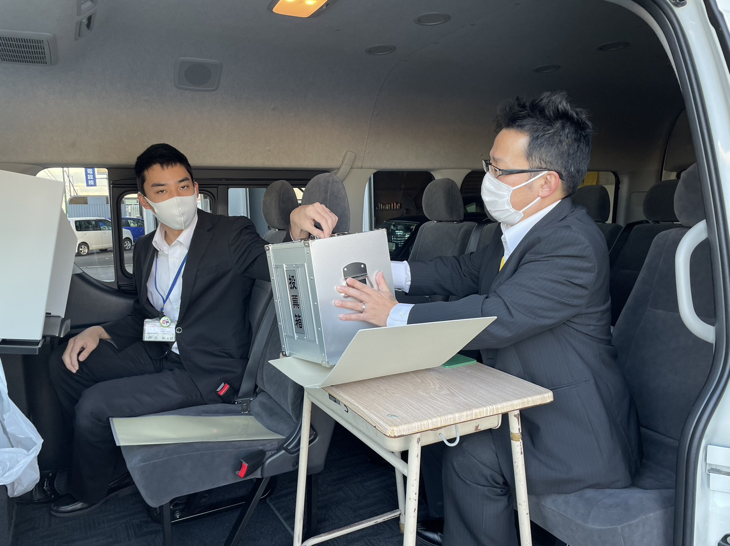

取組の実績、効果等る経緯

○選挙期間中において、知事選挙と道議会議員一

般選挙の両方の期日前投票が可能な４月６日に

町内の９箇所の個人宅において、一軒あたり

１５分間限定で期日前投票所を開設し、計１５

人（申込をした選挙人とその家族）の選挙人が

投票を行った。

○公民館等の施設ではなく、個人宅を訪問する移

動式期日前投票所は全国的にも例が無く、マス

コミ等でも大きく報じられ、反響があった。

○同月に執行された町議会議員選挙でも同様の取

士幌町移動式期日前投票所の車輛内（同町選管提供）

組を行い、１８箇所（世帯）２７人の選挙人が

投票を行った。町民からも概ね好評であり、

今後もこの取組を続ける予定である。

事例 ５鳥取県北栄町『移動式（巡回式）期日前投票所』

取組に至る経緯

鳥取県北栄町では、平成１７年に旧北条町と旧大栄町が合併して誕生して以降、２回の投票所の見直し（削減）を行ったことなどから、投票所が削減された地域の選挙人の負担を軽減するため、平成２７年執行の鳥取県知事及び鳥取県議会議員一般選挙より、旧投票所の公民館に短時間限定の期日前投票所を設置する巡回式期日前投票所の取組を行っている。

【北栄町の投票所数の見直し経緯】

○平成１９年の見直し

・２７箇所→２０箇所に削減

・旧町の設置状況に偏りがあったものを統一した基準で見直した。

　　＜基準＞

　　　投票所までの距離をおおむね３キロ以内とする

　　　投票区の有権者数をおおむね５００～１，０００人とする。

○平成２５年の見直し

　　・２０箇所→１２箇所に削減

　　・有権者数が年々減少し、５００人を下回る投票所が増えたこと、期日前投票の利用者が増え、

当日投票者数が減ったこと、立会人や事務従事者の確保に苦慮するようになったことなどを理

由に、以下の基準で見直した。

　　　＜基準＞

　　　　投票所までの距離をおおむね３キロ以内とする

　　　　投票区の有権者数をおおむね１，０００人とする。

取組概要（令和５年執行鳥取知事及び鳥取県議会議員一般選挙の例）

○実施期間：選挙期間中において、知事選挙と県議会議員一般選挙の両方の期日前投票が可能な４月

　　　　　　３日から４月５日まで３日間において、下記のとおり、１日あたり３地区で、それぞれ

　　　　　　２時間限定の期日前投票所を開設。

　　　　　　・４月３日…北条島集落センター、弓原多目的研修集会施設、原公民館

　　　　　　・４月４日…東園構造改善センター、大谷公民館、由良宿６区公民館

　　　　　　・４月５日…江北部落公民館、国坂浜集落センター、みどり団地公民館

○実施体制：期日前投票所の事務従事者３名、本庁内の職員１名、庶務１名の計５名程度が巡回式期

日前投票所の運営に関連する業務に従事。



取組の実績、効果等る経緯

○令和５年執行の鳥取県知事選挙においては、町

内の９地区の公民館を巡回し、選挙当日有権者

数12,033人中、508人が巡回式期日前投票所に

おいて投票を行った。これは、同町で期日前投

票を行った者の総数2,554人の約２割を占めて

いる。

○地区外の選挙人でも投票可能であるが、利用者

の大半は地区内の選挙人である。

北栄町巡回式期日前投票所の様子（北条島公民館）

事例 ６熊本県南阿蘇村『災害時に強い共通投票所』

取組に至る経緯

低下傾向にある投票率の向上等のため、平成２８年の公職選挙法の改正により、市町村の区域内の全選挙人が投票できる共通投票所を設けることが可能となり、改正後、最初の全国単位の選挙として行われた平成２８年執行の参議院議員通常選挙においては、全国の４市町村がこの共通投票所を設置した。この４市町村のうちの一つである熊本県南阿蘇村のケースでは、同年４月に発生した熊本地震の被災地であったことから、それまで投票所として使用していた体育館や公民館等の施設が避難所として使われていたため、投票所の確保が困難な事情があり、村内３箇所の共通投票所に集約したものである。

取組概要（平成２８年執行参議院議員通常選挙の例）

○実施期間：平成２８年７月１０日（第２４回参議院議員通常選挙選挙期日）

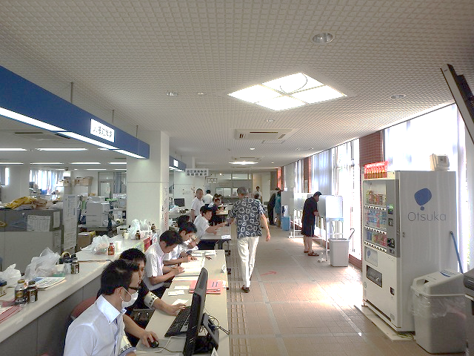

取組の実績、効果等る経緯

○村内に１７箇所あった当日の投票所（投票区）

を３箇所に集約し、それらをすべて共通投票所

化することで、どの地区の選挙人でも投票でき

るようにした。

○なお、当時は村外の仮設住宅に入居する選挙人

　が多数いたため、その村外仮設住宅の周辺に期

日前投票所を設けて、選挙人の投票権行使の便

宜を図る取組も行っている。

○本ケースで明らかなように、共通投票所の設置

は、投票率や選挙人の利便性の向上といった所

南阿蘇村共通投票所の様子（同村選管提供）

期の目的だけでなく、災害等で施設確保が困難

となった場合などに、選挙人の貴重な権利である選挙権の行使を保障することにも繋がるというこ

とができる。

○なお、上述の共通投票所化、村外の期日前投票所の取組は、いずれも災害対応として臨時に行った

ものであり、その後は行っていない。

事例 ７北海道栗山町『議会モニター制度・議員の学校』

取組に至る経緯

栗山町議会では、議会の運営等に関し、町民からの要望、提言その他の意見を広く聴取し、町議会の運営に反映させ、もって町議会の円滑かつ民主的な運営を推進することを目的として、平成21年度から「議会モニター制度」を導入している。

また、平成27年度、平成31年度の2度にわたり選挙がなく無投票で当選となっており、全国に先駆けて、「議会基本条例」を制定した栗山町議会としては、由々しき事態であったことから、「栗山町議会議員の報酬と定数に関する調査特別委員会」を令和元年6月に設置した。

委員会には、「報酬と定数を考える小委員会」と「なり手問題を考える小委員会」の2つの小委員会を設置して、「なり手問題を考える小委員会」において、議員のなり手不足の問題点と対応策を検討し、議員を志す方の受け皿として、後継者育成のための議員アカデミーなどの講座を提言した。

なり手不足の解消に向けた具体的な取り組みは、議会改革推進会議が担うこととなり協議の結果、「議員の学校」を開校することとなった。

参考：人口（令和2年度国調）11,272人　議員（令和5年12月1日現在）：11人（うち女性議員1人）

取組概要

＜議会モニター制度＞

〇平成21年度から住民の方を議会モニターとして、議会の運営、広報、政務活動費等に関して意見を聴取している。

〇議会モニターから提出された提言等は、議長が必要に応じ関係する会議に当該提言等を送付し、当該会議において検討させることとしている。検討結果は、原則として当該提言等を提出した町議会モニターに通知するとともに、議会ホームページ、議会だよりで公表することとしている。

〇例えば、政務活動費の増額について、議員から現行の活動費が不十分であり、資質向上には増額が必要との案に対して意見を求めた際、議会モニターからは、「議員の資質向上につながるのであれば増額は問題ない」、また、「第三者機関による監査の実施が必要」などの意見が出され、政務活動費の増額を提案し、併せて第三者機関（税理士）による監査を取り入れることとした。

〇実施体制：議会モニターは公募。議会モニターからの意見聴取又は意見交換会の運営は議員が担当。

【参考】栗山町議会モニターの概要

定員：20人以内（公募、推薦の者の中から議長が委嘱。年齢・居住地等に偏りがないように配慮）

任期：2年間（再任あり）

資格：①年齢満18歳以上の町民で、かつ公務員、各種議会議員又は各種行政委員でないこと。

②町議会のしくみ及び運営に関心があること。

③町政及び地域社会の発展に関心があること。

職務：①会議（非公開で行われるものを除く。）を傍聴し、当該会議の運営に関する意見を文書（電子メールを含む。）により提出。

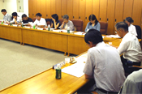 ②「栗山町議会だより」及び「栗山町議会ホームページ」に関す

る意見を文書により提出。

③議長が依頼した町議会の運営に関する調査事項への回答。

④町議会議員と１年に１回以上の意見交換。

⑤政務活動費の使途に関すること。

⑥その他議長が必要と認めたこと。

　謝礼：無償（ただし、議長が必要と認めたときは、支給することができる。）

＜議員の学校＞

〇議員の後継者育成として議会や議員に関心や志のある町民等を発掘、育成し、もって、議員のなり手不足の課題の解決に向けた一助として実施した。

〇実施期間：令和5年2月～3月　※令和5年4月選挙前に実施

〇実施体制：受講者は議会だより及び議会ホームページで募集。学校の運営については議員が担当。

〇受講者19名（町内外の20代～70代で平均51.6歳　男性17名・女性2名）

　＜「議員の学校」カリキュラム＞

|  |  |
| --- | --- |
| 日程 | 内容 |
| 1時間目 | **議会のキホン～議会と議員の役割について～**  ①議院内閣制と二元代表制（国会と地方議会の違い）、②町村議会と議員の役割・権限について、③議会運営の実際、④一般質問と反問権、⑤委員会制度、⑥政務活動費と議員の資質向上、⑦豊かな議会づくり～栗山町議会の議会改革の取り組みと議会基本条例について |
| 2時間目 | **議員に聞いてみよう～議員活動の実際～**  ①選挙制度の概要、②選挙費用等、③議員活動の実績  **■議員からの説明　・議員になった動機、議員と仕事の両立等** |
| 3時間目 | **傍聴してみよう　～議会運営委員会～**  ・議会運営の流れ、委員会の役割、審議内容等　・質疑応答 |
| 4時間目 | **傍聴してみよう　～一般質問編～**  ・一般質問の定義、目的、実践手法　・質疑応答 |
| 5時間目 | **傍聴してみよう　～予算審査特別委員会～**  ・特別委員会の運営、役割、審議内容等　・質疑応答 |
| 6時間目 | **・体験してみよう　～模擬議会～**（希望者のみ）  **・閉校式** |

取組の実績、効果等る経緯

＜議会モニター制度＞

議会モニター制度を導入したことにより、町議会の活動・取組に対して、議員と住民との率直な意見交換を通じて、住民の意見を議会活動に反映することができるようになった。また、議会モニターに参加した住民には、町政・町議会の理解につながり、今後の議会活動への協力が期待できる。

＜議員の学校＞

受講者19名のうち3名が栗山町議会議員選挙に立候補して、12年ぶりの選挙となり、3名とも当選となった。当選者の3名とは別に、その他の受講者も次回の選挙で立候補する意思があるとのことであり、議員のなり手不足対策として効果があった。

事例 ８長野県飯綱町『政策サポーター』

取組に至る経緯

議会の政策立案能力を向上させ、町長に政策提案のできる議会力・議員力の向上や議会と住民との協働による政策づくりを目指して、平成22年度から、「政策サポーター」を創設した。同時に、住民が政策サポーターとして政策的議論に参加することを通じて議会活動に関心を持つことで、政策サポーターの中から議員のなり手が出てくることを期待している。

参考：人口（令和2年度国調）10,296人　議員（令和5年12月1日現在）：15人（うち女性議員3人）

取組概要

〇常任委員会・全員協議会等で議論をし、議会において２つのテーマを決定する。

〇テーマの概略を議会報に発表し、政策サポーターを募集し選任後、常任委員長を座長として、政策サポーター会議において議員と住民とで議論を重ねる。

〇1テーマにつき7～8回程度の議論を重ね、提言書にまとめ、議会から町長に対して提言する。

＜政策サポーター＞

定員：20人以内（公募、議員推薦の者の中から議長が委嘱。町内在住かは問わない。）

任期：委嘱時から議論されるテーマの政策提言が完成するまでの間。再任はしない

職務：議論のほか、議会及び長の政策への提言、住民の意見聴取、調査事項への協力等

　謝礼：4,000円／回

取組の実績、効果等る経緯

〇「集落機能の強化と行政との協働」、「魅力ある農業再生」、「飯綱町の人口増対策」などこれまで10テーマで計5回の政策サポーター会議を実施し、延べ71名の政策サポーターが参加している。

＜政策サポーター会議＞

|  |  |  |  |  |
| --- | --- | --- | --- | --- |
|  | 発足 | 提言 | 住民 | テーマ |
| 1 | H22.4 | H22.11 | 12名 | 「行財政改革研究会」「都市との交流・人口増加研究会」 |
| 2 | H25.6 | H26.6他 | 15名 | 「集落機能の強化と行政との協働」「新たな人口増対策」 |
| 3 | H27.6 | H27.12 | 16名 | 「飯綱町における高齢者の新しい暮らし方（健康戦略）の提起」  「都市・農村の共生へ ― 新しい産業を生み出し、若者定住の促進を」 |
| 4 | H30.11 | R1.11 | 15名 | 「日本一住みたいまちづくりー20年後のために今なすべきこと」  「魅力ある農業再生を目指して」 |
| 5 | R2.11 | R3.10 | 13名 | 「子どもたちの未来は飯綱町の未来」「飯綱町の輝く人口増対策について」 |

〇平成26年6月の政策サポーター会議において「集落機能の強化と行政との協働の推進のための政策提言書」がまとめられたことを受け、同年9月に議員提案により、「集落振興支援基本条例」が制定された。

〇令和3年10月の町議会議員選挙では、政策サポーターの中から1名が立候補し、当選した。政策サポーター出身者の前職2名も再選したため、同選挙後の議会構成における政策サポーター出身者は3名となった。

事例 ９山形県遊佐町『少年議会』

取組に至る経緯

当時の町長が、山形県青年議会や日本青年団の役員として活躍していた経験から、若者の意見を活かすことの重要性を身をもって感じていたため、「『自分たち』の力で『自分たち』が本当に求める遊佐のまちをつくろう！！」として、平成15年に少年町長・少年議員公選事業を開始した。

参考：人口（令和2年度国調）13,032人　議員（令和5年12月1日現在）：12人（うち女性議員2人）

取組概要

〇町教育委員会を中心として、選挙管理委員会、議会事務局、町企画課が連携して、少年議会プロジェクト会議を開催し、少年議会（少年町長、少年議員）を運営している。各学校と協力しつつ、議員である中高生の主体性を尊重している。

　＜少年議会の特徴＞

①自ら立候補する

　　定員：少年町長1名　少年議員10名　選挙権・被選挙権：町内在住・在学の中高生

　②中高生（有権者）が全員で投票する　令和4年度：有権者592名

　③独自の政策予算を持つ　令和4年度：45万円

〇少年町長、少年議員の立候補者を学校に訪問して募集を行い、立候補者の選挙（広報）公報を作成する。定数を超えた場合には、学校において投票を行うこととなり、有権者は、選挙（広報）公報を参考に投票を行う。（第20期少年議会の投票率：８５．９７％）

〇有権者のアンケート結果による少年議会に求められていることと少年議会で自分達が何をしたいのかを議論して施政方針を作成し、独自予算での事業の実施や町への政策提言、要望を行っている。

＜少年議会の全体スケジュール＞

|  |  |
| --- | --- |
| 5月上旬 | 各高校＆中学校生徒への説明会 |
| 5月下旬 | 立候補受付期間（約1週間） |
| 6月上旬 | 投票日（各学校にて） |
| 6月下旬～7月下旬 | 開票・当選証書交付式  **第1回少年議会**（所信表明）⇒町長以下、全課長が出席し、答弁・激励！！ |
| 7月～8月 | 政策立案期間 |
| 8月下旬 | **第2回少年議会**（一般質問・政策提言） |
| 8月～12月 | 政策実現のための活動期間 |
| 12月下旬 | **第3回少年議会**（議会報告） |



取組の実績、効果等る経緯

〇「町民が一つにまとまるよう遊佐町のシンボルがほしい」との有権者の声を受け、

少年議会が全町民を対象に、遊佐町のキャラクターを募集し、選考・決定した。

〇少年町長、少年議員が、町に関心を持つようになり、自信と責任が生まれ、

地域におけるリーダーが育ち始めている。地域住民からも、中高生の挨拶

の仕方・人前の発言が、頼もしくなった、上手になったとの声や、町の団

（米（べぇ）～ちゃん）

体から少年議会に、意見やアイディアを求めるケースもある。

〇行政では、若者の提言として、町議会と同等の重みをもって受け止め、施策等に反映している。

事例 10宮城県大和町『これからの大和町議会のあり方プロジェクト』

取組に至る経緯

令和2年3月に行われた町議会議員選挙の投票率は46.65％と町議会議員選挙で初めて5割を切るなど、議員選挙ごとに議会や議員への関心は少なくなっていた。これからの大和町議会には、多数の住民の声を町に届ける多様な議員が必要になり、これからの議会と議員のあり方を考えるセミナー等を通じて、目指すべき姿（イメージ）を参加者と議員が持つことで、今後の議会に必要な制度や環境を見出すとともに、議会との関わりを持ち理解する住民を増やすことで議会の活性化を図るプロジェクトを実施した。

参考：人口（令和2年度国調）28,786人　議員（令和5年12月1日現在）：16人（うち女性議員2人）

取組概要

〇令和3年度、令和4年度の2カ年かけて住民（研究員）と議会・議員が課題を見つけ、解消に必要なものや、制度、環境について議論した。（令和3年度は話しやすくするため住民のみで議論。）

＜プロジェクトの内容＞

|  |  |  |  |
| --- | --- | --- | --- |
|  | 実施概要 | 時期 | 内容 |
| ステージ1 | 情報収集・分析 | 令和3年度 | （1）先進地調査・関係資料の収集分析  （2）セミナー及びワークショップの開催 |
| ステージ2 | 意見集約・機運醸成 | 令和4年度 | （1）セミナー及びワークショップの開催  （2）模擬議会の開催  （3）特別委員会・成案作成に向けた作業 |
| ステージ3 | 条例改正 | 令和5年9月 | 特別委員会による条例改正案作り |

取組の実績、効果等る経緯

〇令和3年度は、学生、企業、消防団など15～70代の男女24人の住民参加があり、第5回発表会では、「報酬や福利厚生の充実によって、女性や若い候補者が出てくる」等の提案があるなど、住民目線での議会のあり方が議論、提案され、その実現に向けて、住民と議員とで協働して検討された。

＜令和３年度の実施概要＞

|  |  |  |  |
| --- | --- | --- | --- |
|  | 発足 | テーマ | 内容 |
| 1 | R3.11.20 | 地方議会の状況とこれから  議会の役割を知ろう | 開会セレモニー　基調講演セミナー |
| 2 | R3.12.5 | あなたの思う議員像 | ワークショップ　議員・議会に求めるものは？ |
| 3 | R3.12.18 | 多くの人が地方議員をやって良いと思えるためには？ | ワークショップ  課題の抽出・分析 |
| 4 | R4.1.23 | あなたが町を変えられる？  出来ることから考えよう | ワークショップ  立候補への課題を解決できるか |
| 5 | R4.3.26 | 私たちの議会 | あり方プロジェクト発表会 |

〇令和4年度は、住民と町議会議員が一緒に3回のワークショップに取り組み、議員になる課題と町の課題が話し合われ、模擬議会で議員体験として住民による町執行部への一般質問が実施された。

〇令和3～4年度の活動をまとめた広報誌を作成し、町内全戸へ配布、議会報告会にて報告された。

〇ワークショップ等で出た意見は条例改正につながり、令和5年9月定例会議にて20年以上見直されていなかった議員報酬額を6万円増とし、令和6年3月の町議会議員選挙から、議員定数18を16に減らす改正がなされた。

事例 11鳥取県若桜町『議会改革調査特別委員会』

取組に至る経緯

令和4年2月の若桜町議会議員選挙で無投票であったことから、町民が政治に参加しやすい環境をつくるため、議会改革を議論する「議会改革調査特別委員会」を令和4年3月に設置し、議員10名全員が、県内最低額の議員報酬や定数についても議題にして議論することとした。

参考：人口（令和2年度国調）2,864人　議員（令和5年12月1日現在）：9人（うち女性議員0人）

取組概要

〇議会改革調査特別委員会で、議員報酬の見直し、議員定数の見直し等を協議、検討するとともに、議会が何をしているのかを伝えることが必要として、議員が集落を回り議会活動を報告する「議員座談会」を実施した。また、当該委員会の協議概要等はわかさ議会だよりで報告することとした。

〇特に、議員定数について、住民との意見交換、定数に関する意見募集を行ったうえで住民意見を踏まえつつ、議会改革調査特別委員会を5回開催し、議員間で、協議、検討を行った。

〇また、議員報酬についても、議員のなり手不足問題を協議する中で、議員活動の環境整備として協議を重ねており、行財政改革による報酬額削減の経過を考慮しつつ、若桜町特別職報酬等審議会

の意見を踏まえて議論を行った。

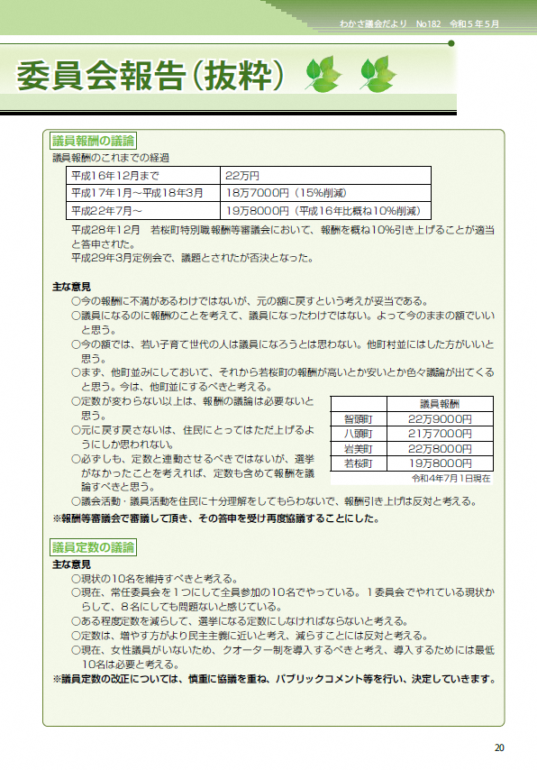＜わかさ議会だより　令和5年5月号＞

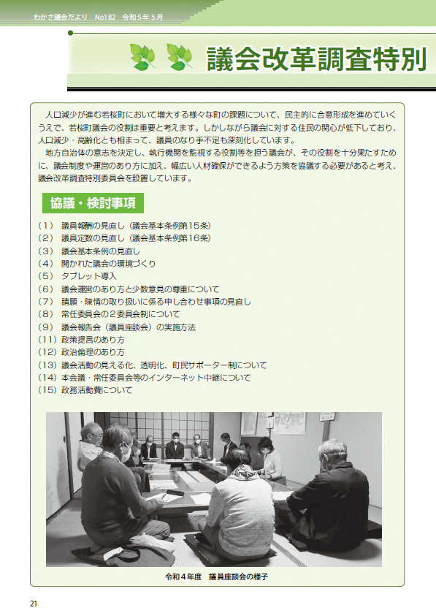

取組の実績、効果等る経緯

〇令和5年6月議会において、人口の減少等による無投票、定数割れの回避や現在の常任委員会を1つにして効率よく審査・調査できている現状から、次回選挙から議員定数を10名から8名にする条例改正案が議決された。

〇令和5年9月議会において、議員報酬について、平成16年12月以前の月額22万円に戻す条例改正案が議決され、令和5年10月から施行されることとなった。